Section syndicale
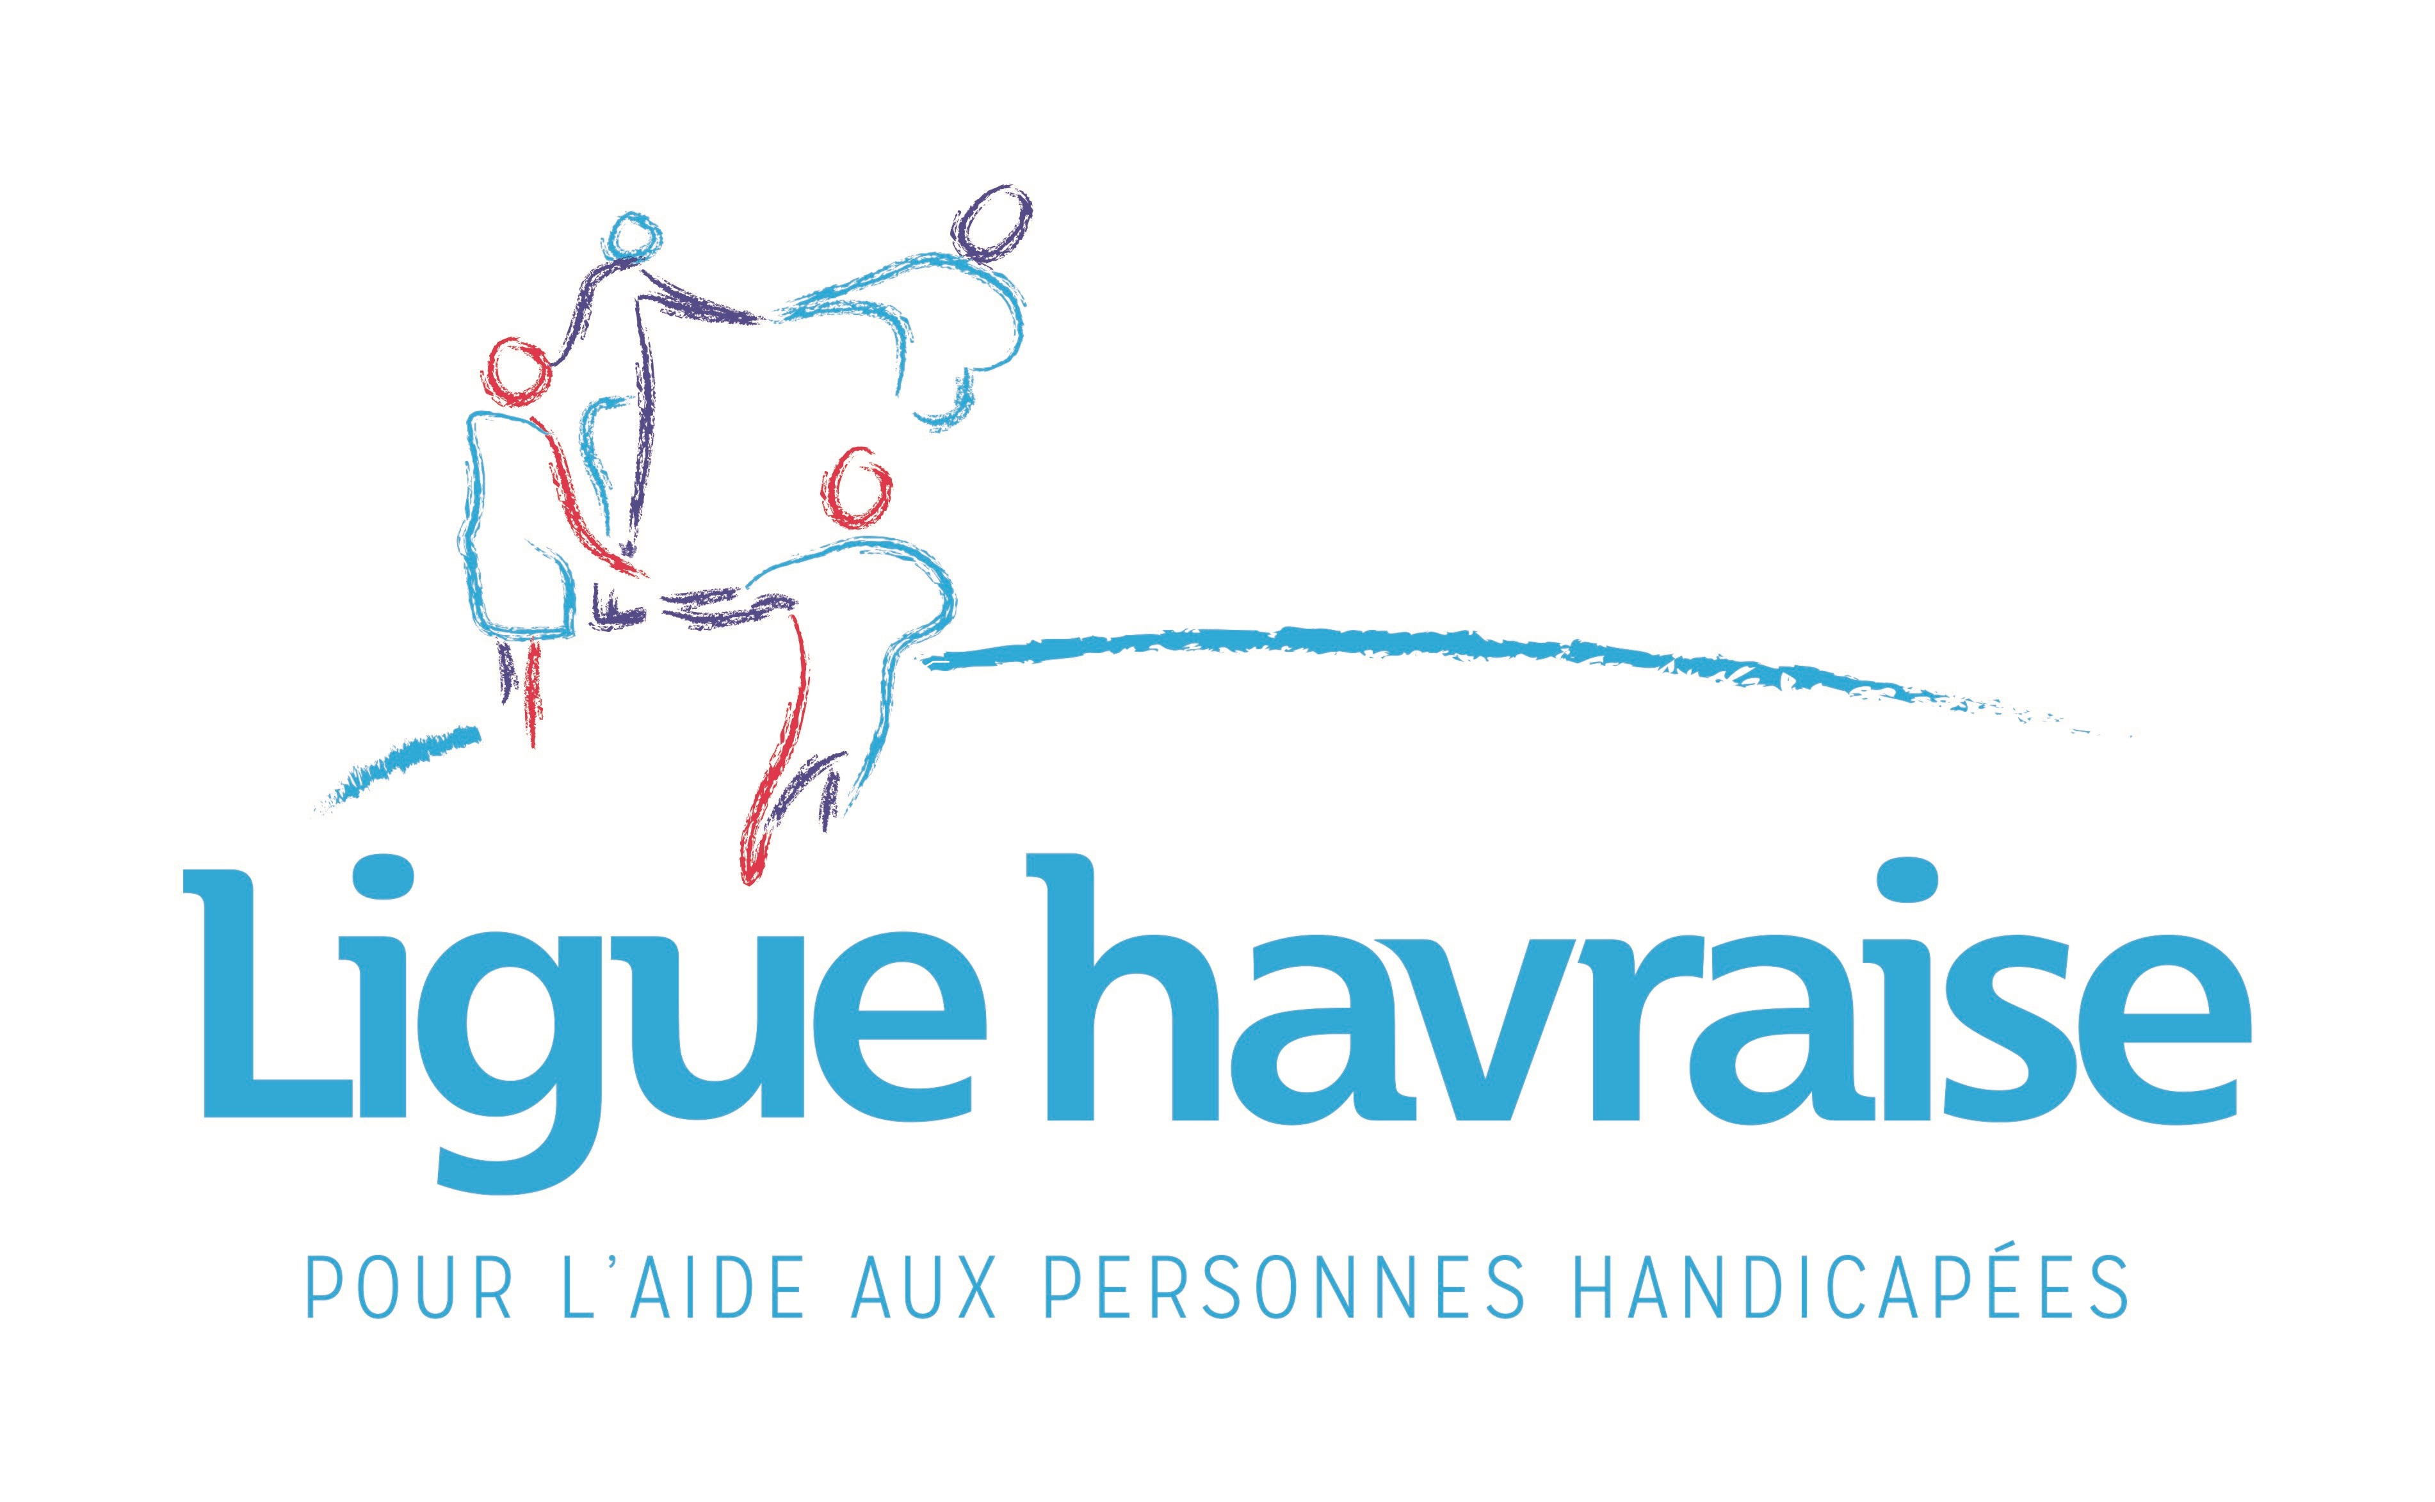

Réunion syndicale

Le lundi 18 mai de 12h30 à 14h
En VISIO

Aux cadres de la Ligue Havraise :

Proposition finale d’accord temps de travail cadres avant signature.

Présence souhaitée connectez vous nombreux !!

Construisons ensemble !

